שאלות תיאורטיות:

במקרה וישלחו הרבה מאוד בקשות גם השרת וגם הלקוח יכולים להיתקע.

צד לקוח: כהלקוח שולח מאה בקשות ואז הוא מצפה לבקבל מאה בקשות ,לכן במקרה ויש הודעה שלא מגיעה, התוכנית תתקע בשלב ההמתנה לקבלת הודעה.

פתרון: הגדרת משך הזמן שתוכנית תחכה לקבלת הודעה(Timeout), אם הזמן נגמר התוכנית לפסיק

לנסות לקבל הודעה ותמשיך לרוץ.

צד שרת: יצברו המון הודעות שצריך לענות להן, במצב זה יכול להוביל לקריסת השרת.

פתרון: הגבלת כמות ההודעות שיכולות לעמוד בתור.

**אפליקציית Client/Server מבוסס פרוטוקול UDP**

רעיון כללי: הבקשות ישלחו בתור מספר והתשובות בתור מחרוזת.

מסלול הודעה:

1. **צד לקוח:**
2. הלקוח בוחר מספר בין 1 ל11 שמתאר את השירות אותו הוא מבקש מהשרת.

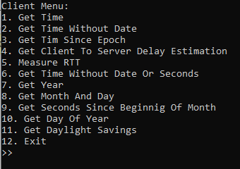

1. מספר השירות נשלח לשרת bool Client::sendMsg(bool printBuff)
2. **צד שרת:**
3. השרת מקבל את המספר ומפענח את המספר שקיבל על פי הקבועים:

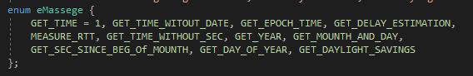והפונקציה void Server::fetchReq() מפעילה את הפונקציה המתאימה בהתאם לבקשה.

1. כל פונקציה שמופעלת מכניסה למערך sendBuff את המחרוזת הדרושה ,ומחרוזת זו נשלחת אל הלקוח bool Server::send(bool printBuff)

3.**צד לקוח:**

ההודעה מתקבלת ומודפסת למסך bool Client::recvMsg(bool printBuff)

צילומי מסך של ההודעות שנשלחות:

* 1. GetTime – החזר את הזמן בתצורה של שנה, חודש, יום, שעה, דקה ושנייה (כמו בדוגמא המקורית).

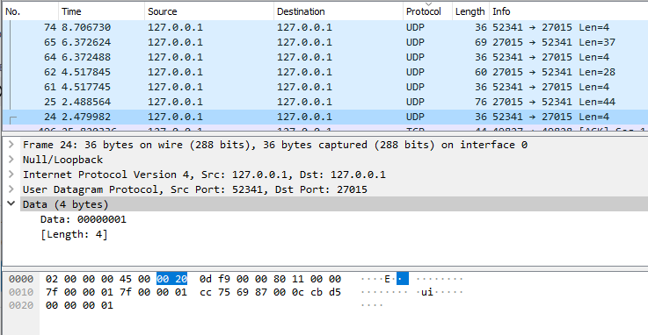בקשה:

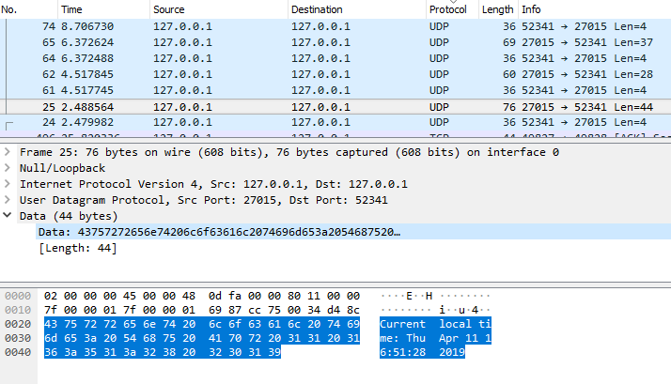תשובה:

* 1. GetTimeWithoutDate – החזר את הזמן בתצורה של שעה, דקה ושנייה.

בקשה:

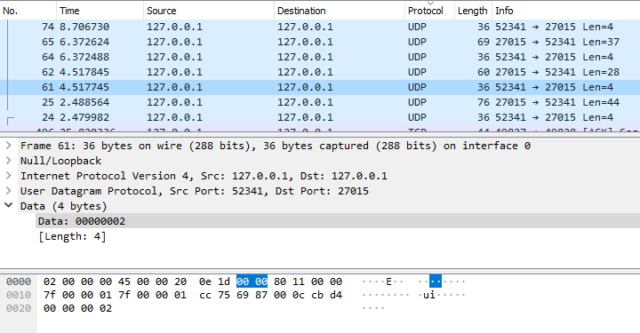

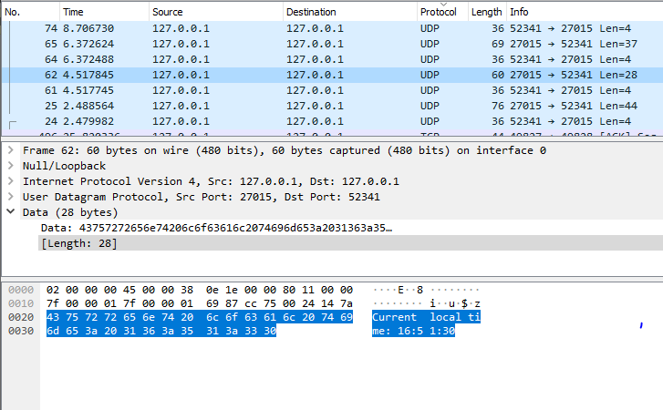תשובה

* 1. GetTimeSinceEpoch – החזר את הזמן בתצורה של שניות החל מ-1.1.1970.

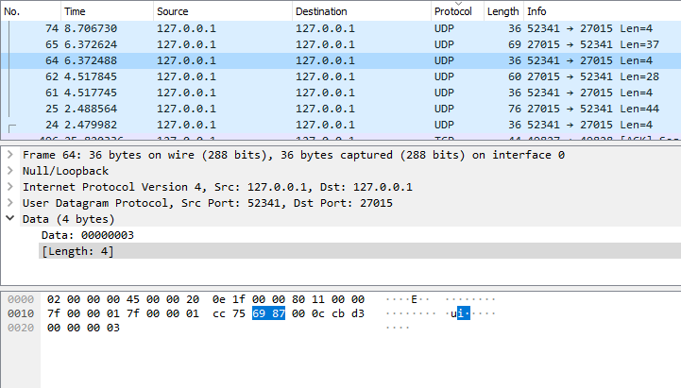שאלה:

תשובה:

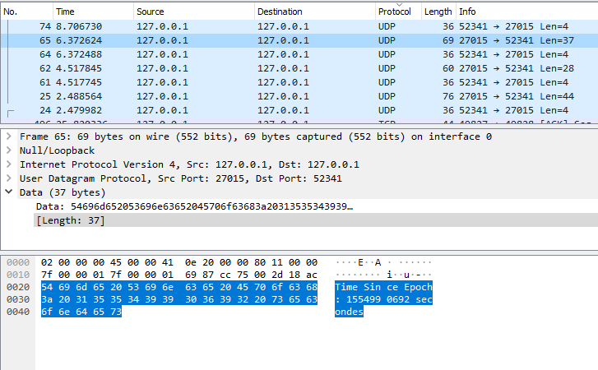

* 1. GetClientToServerDelayEstimation – החזר אומדן של ההשהיה בין הלקוח לשרת (ראו הנחיות להלן).

שאלה(100):

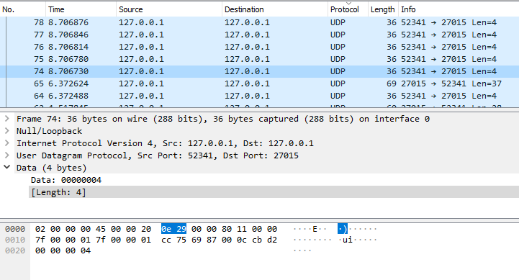

תשובה(100):

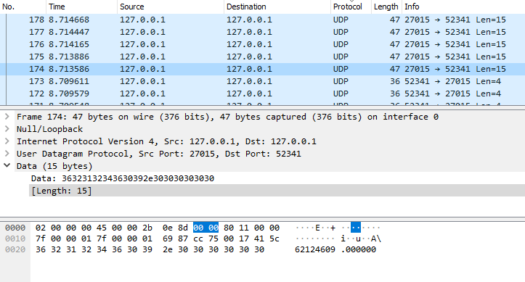

* 1. MeasureRTT – מדידת RoundTripTime (RTT) (ראו הנחיות להלן).

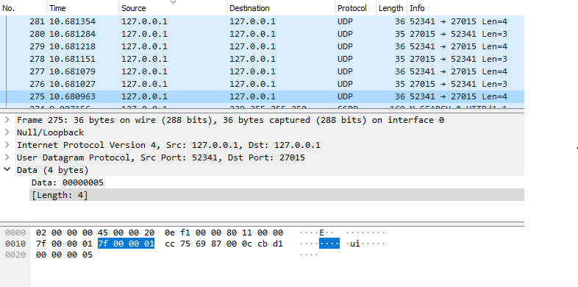שאלה:

תשובה:

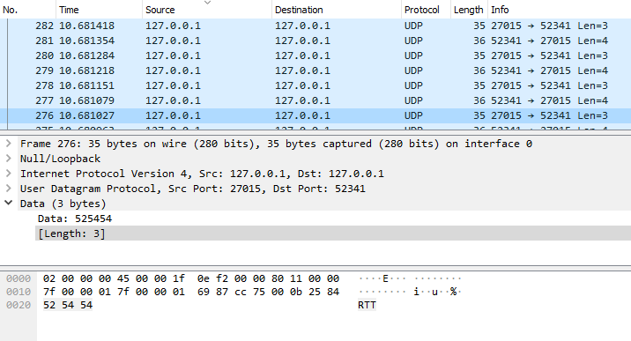

* 1. GetTimeWithoutDateOrSeconds – החזר את הזמן בתצורה של שעה ודקה.

שאלה:

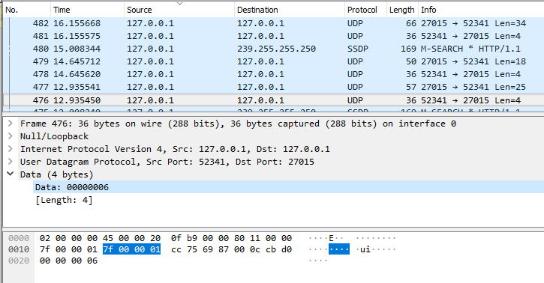תשובה:

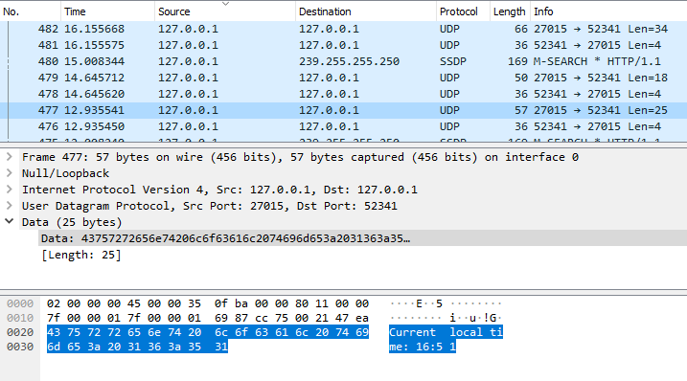

* 1. GetYear – החזר את השנה בלבד.

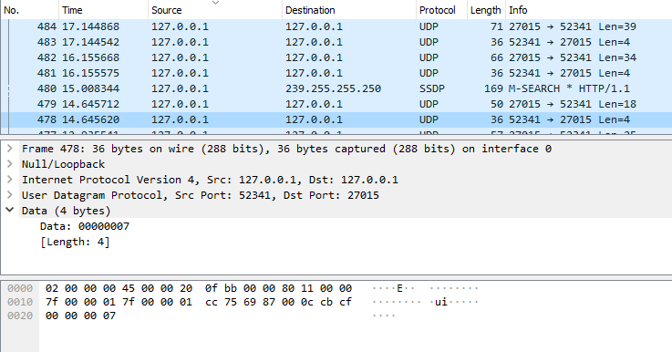שאלה:

תשובה:

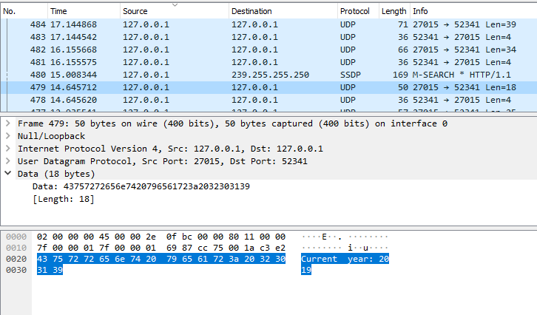

* 1. GetMonthAndDay – החזר את החודש ואת היום.

שאלה:

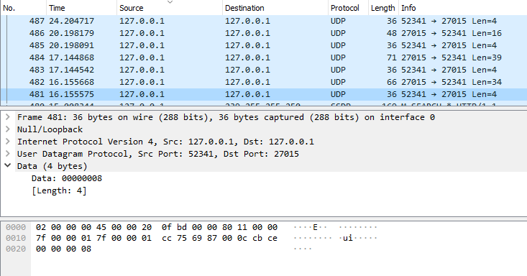

תשובה:

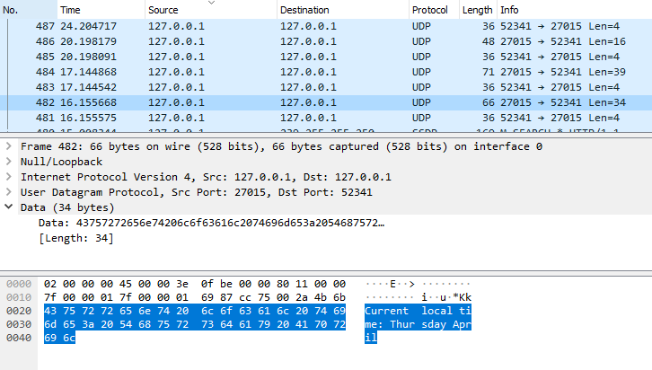

* 1. GetSecondsSinceBeginingOfMonth – החזר את מספר השניות שעברו מתחילת החודש הנוכחי.

שאלה:

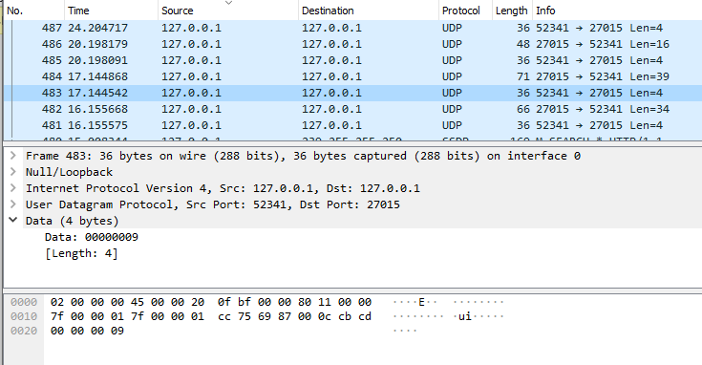

תשובה:

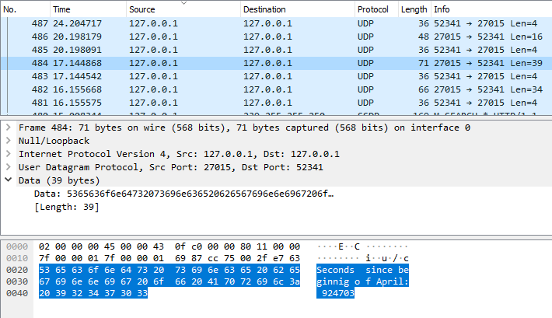

* 1. GetDayOfYear – החזר את מספר הימים שעברו מתחילת השנה.

שאלה:

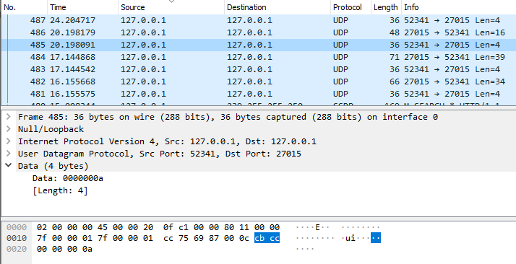

תשובה:

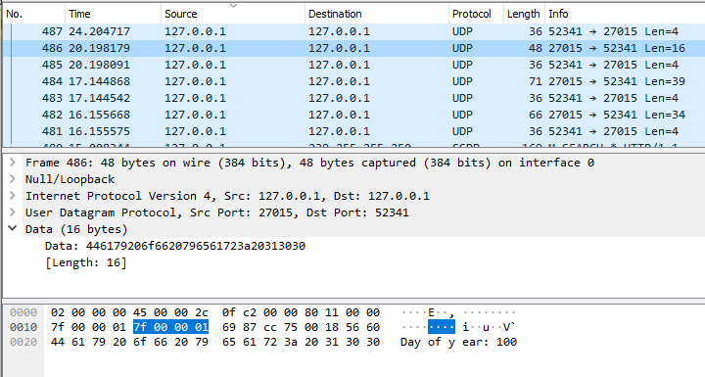

* 1. GetDaylightSavings – החזר 1 אם מוגדר שעון קיץ או 0 עבור שעון חורף.

שאלה:

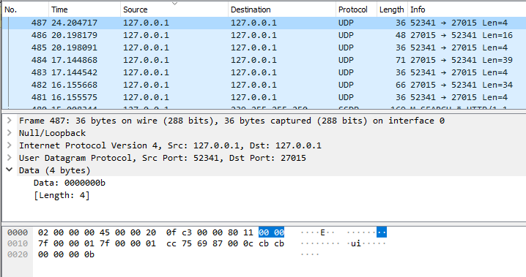

תשובה (כנראה משהו בהגדרות המחשב לא מעודכן לשינוי שעון הקיץ בארץ):

